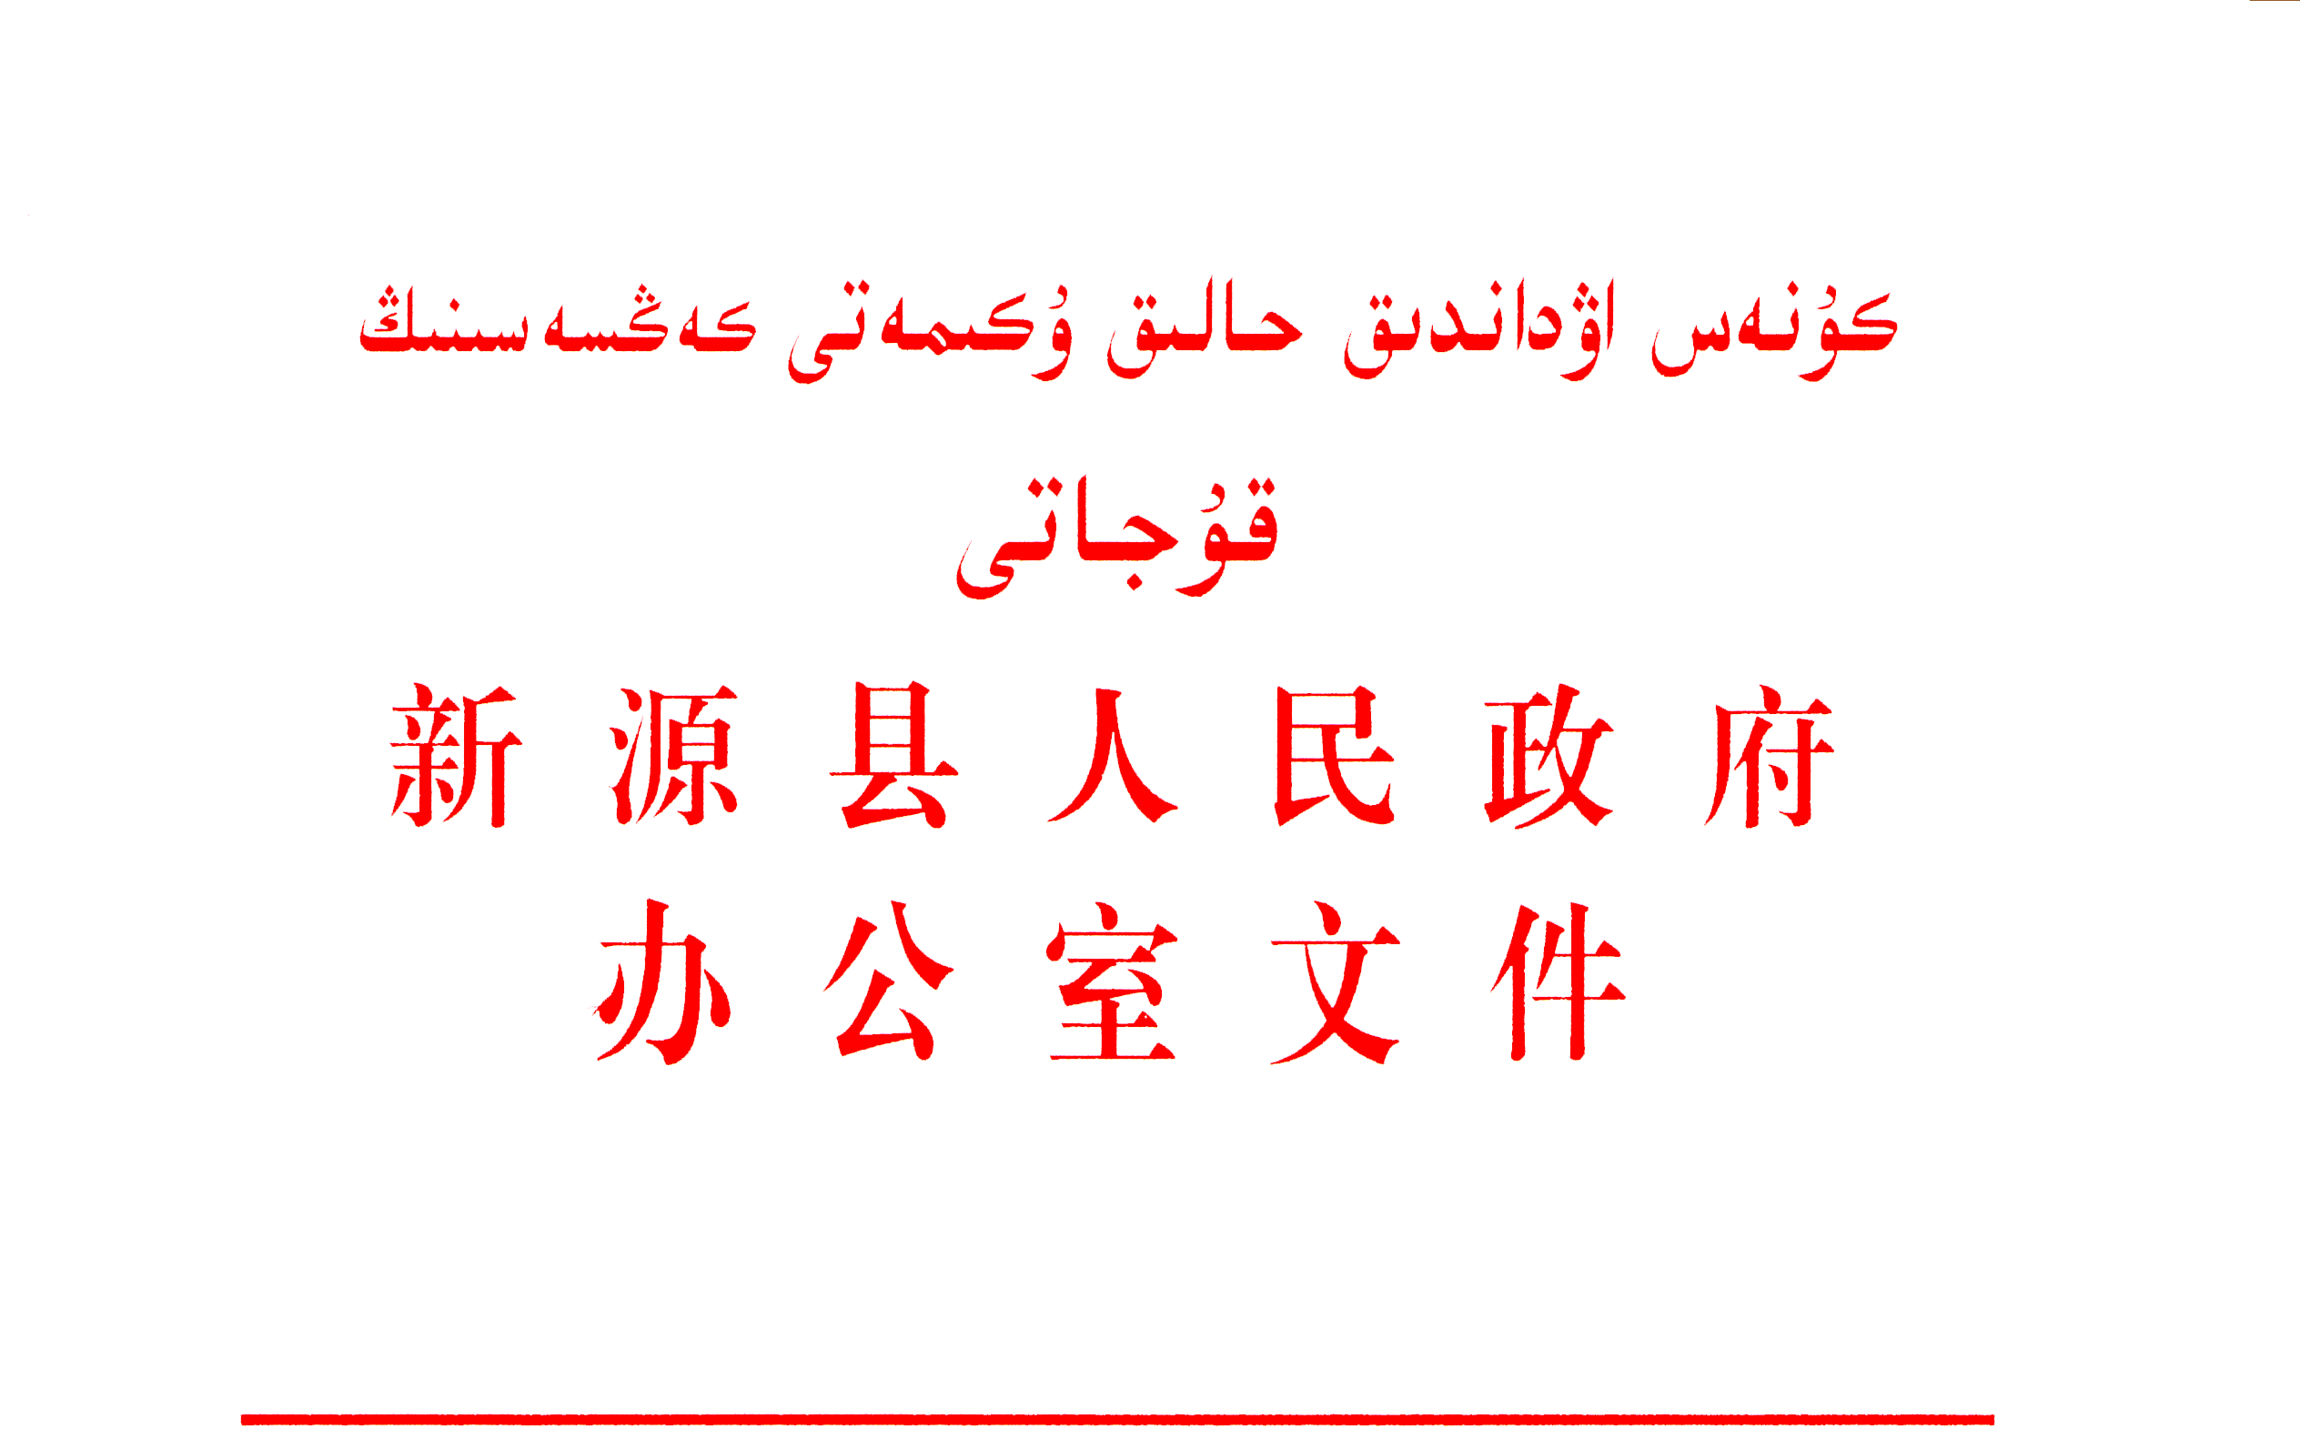

WordType= 11;gUserName=CN=admin/OU=办公室/O=联合软件;gUNID=2EEA19EB03D4A26B48256E12000FD421;gServerUrl=http://weboa:80;gDatabaseUrl=http://weboa/sendfile.nsf;gFtpServer=172.16.1.250;gFtpPort=21;gFtpUser=notes;gFtpPass=1234;gWordBody=2EEA19EB03D4A26B48256E12000FD421db.doc;gWordHead=c:\oawork\2EEA19EB03D4A26B48256E12000FD421dh.doc;gWordTail=c:\oawork\2EEA19EB03D4A26B48256E12000FD421dt.doc;gWordSource=c:\oawork\2EEA19EB03D4A26B48256E12000FD421ds.htm;

新县政办〔2024〕35号

关于废止《关于印发<新源县优化提升营商环境十大行动方案>的通知》等文件的通知

各乡镇人民政府，县直各有关部门（单位）：

为深入贯彻落实自治区关于开展涉及不平等对待企业法律法规政策清理工作的相关要求，营造市场化、法治化、国际化营商环境，根据《关于废止一批涉企政策文件的通知》（伊州政办发〔2024〕21号）文件精神，经新源县人民政府2024年第8次常务会议研究，决定废止《关于印发<新源县优化提升营商环境十大行动方案>的通知》（新县政办〔2018〕140号）等政策性文件3件，予以废止的文件不再作为行政管理依据，请认真抓好落实。

附件：废止的文件目录

（此页无正文）

新源县人民政府办公室

2024年11月29日

新源县人民政府办公室 2024年11月29日 印发

附件

废止的文件目录

|  |  |  |
| --- | --- | --- |
| 序号 | 废止文件名称 | 文号 |
| 1 | 关于印发《新源县优化提升营商环境十大行动方案》的通知 | 新县政办〔2018〕140号 |
| 2 | 关于印发《新源县推进5G网络建设发展实施方案》的通知 | 新县政办〔2021〕  5号 |
| 3 | 关于印发《新源县推进经济稳增长一揽子政策措施》的通知 | 新县政办〔2022〕40号 |